大阪府砂防ボランティア協会　2021年度現地研修会（野崎中川砂防事業）

2021年12月15日（水）　大東市野崎3丁目

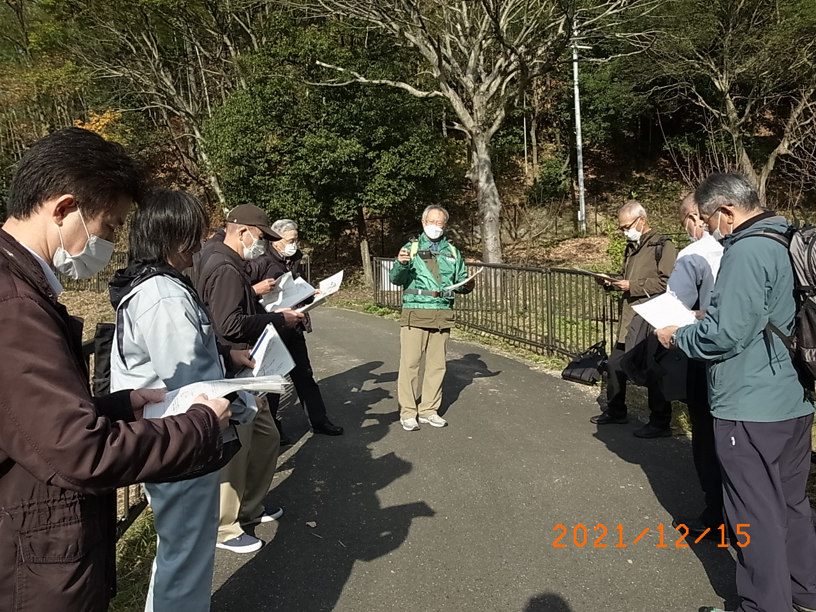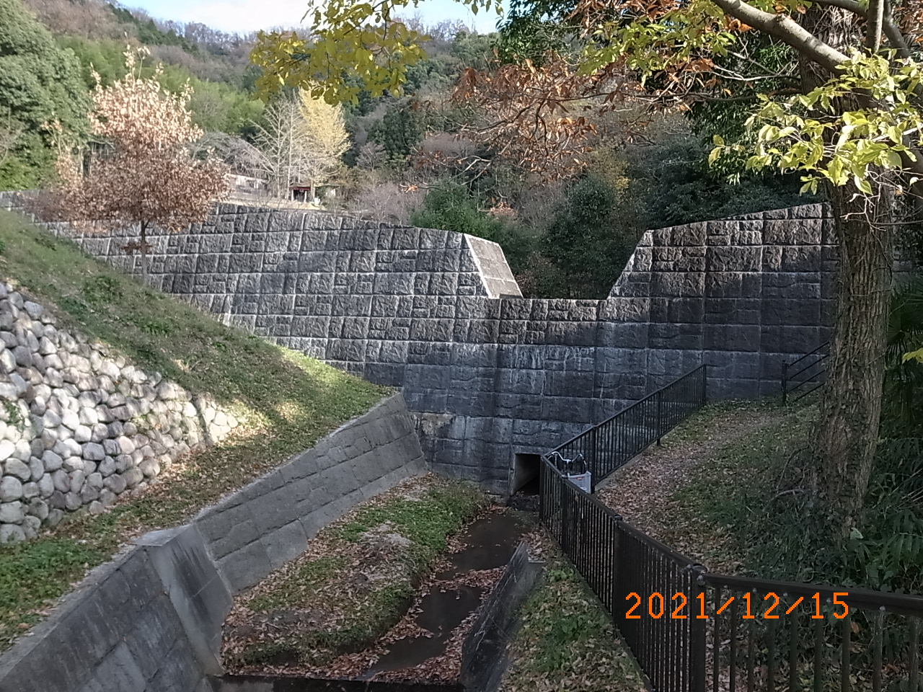

ボランティア協会あいさつ（若菜理事）

最下流の床固工 H=7m L=57m

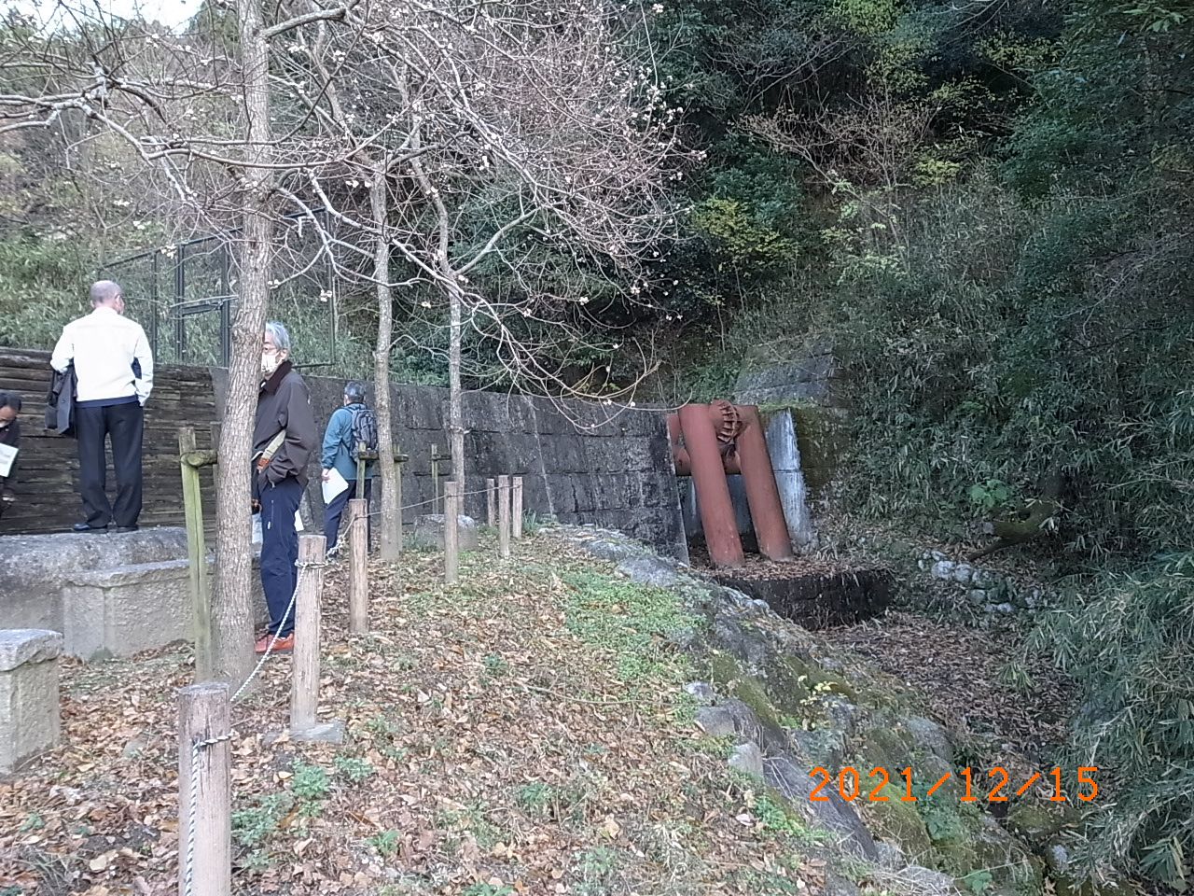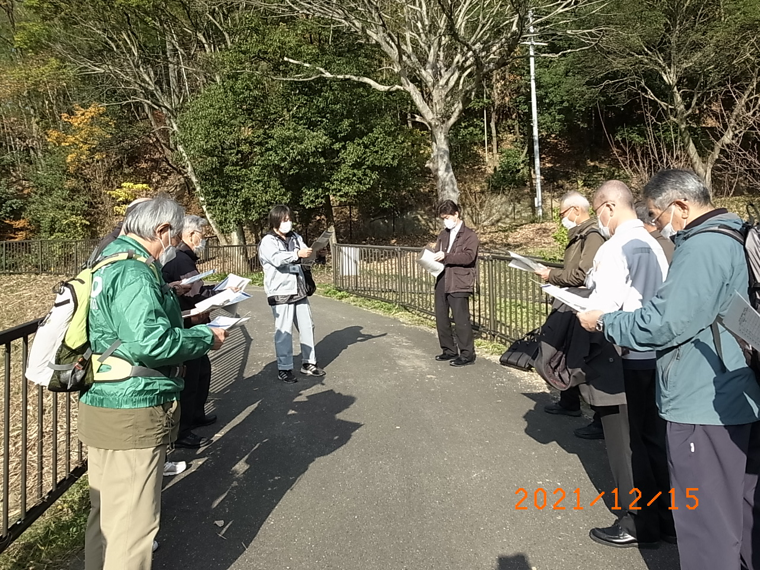

４号導流堤工（最上流）

事業概要説明（枚方土木　篠崎砂防総括）

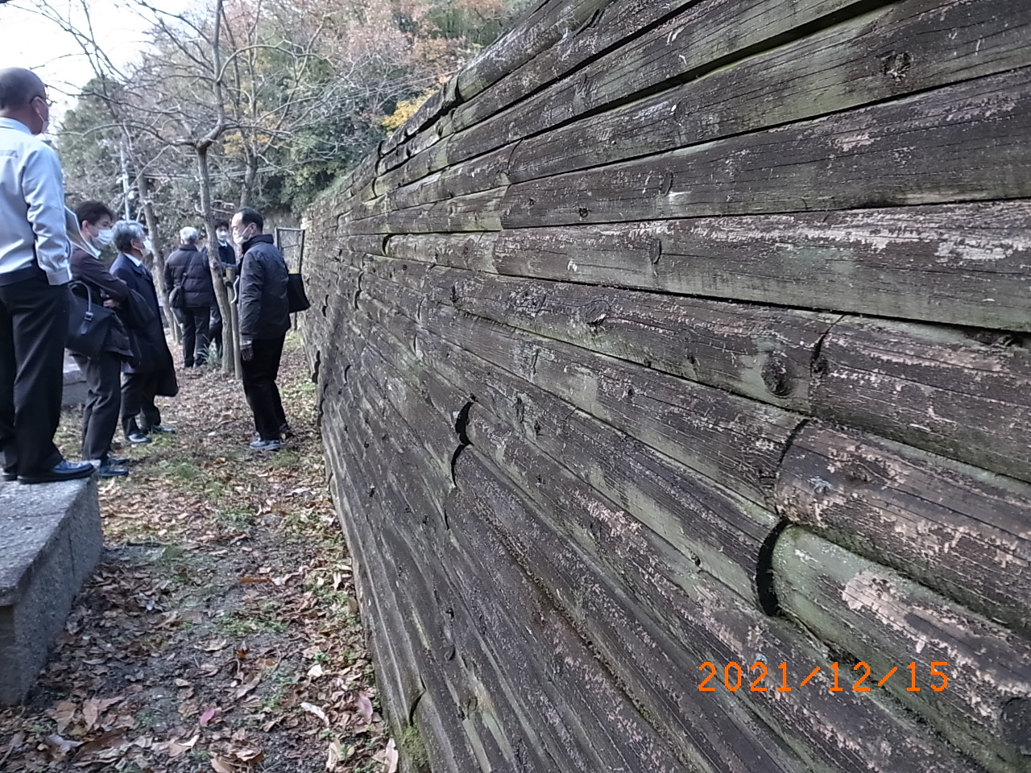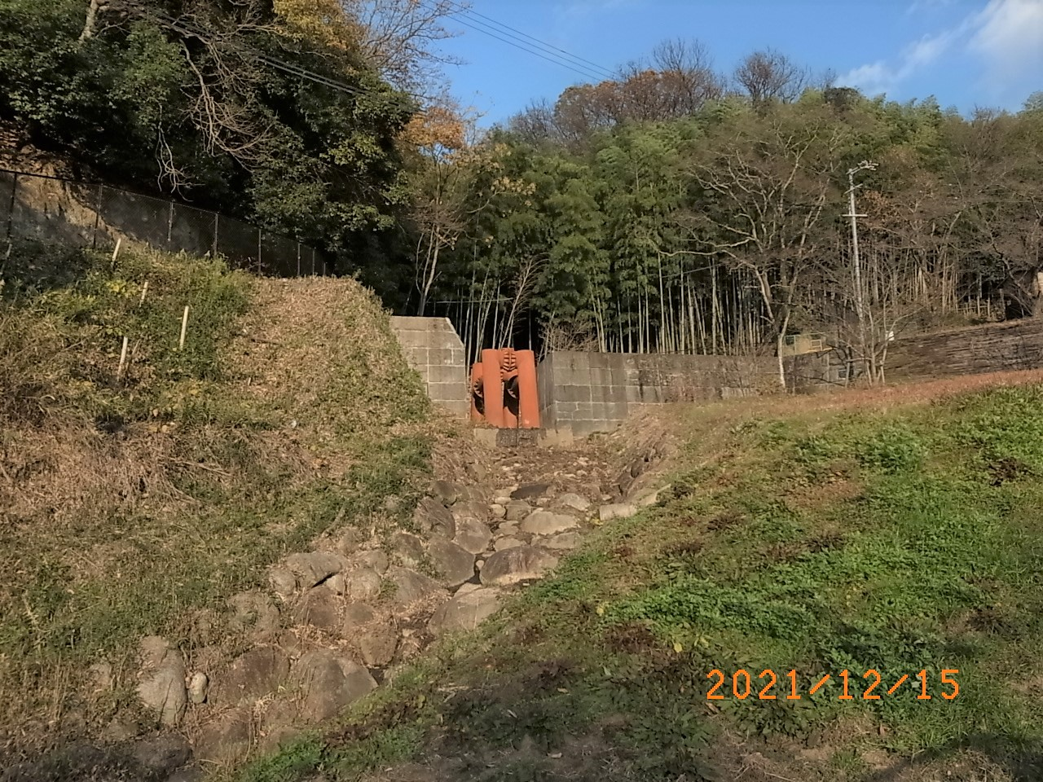

３号導流堤工（右支川）

４号導流堤工の表面

景観に配慮した木材を使用

事業概要説明看板

事業地内での概要説明

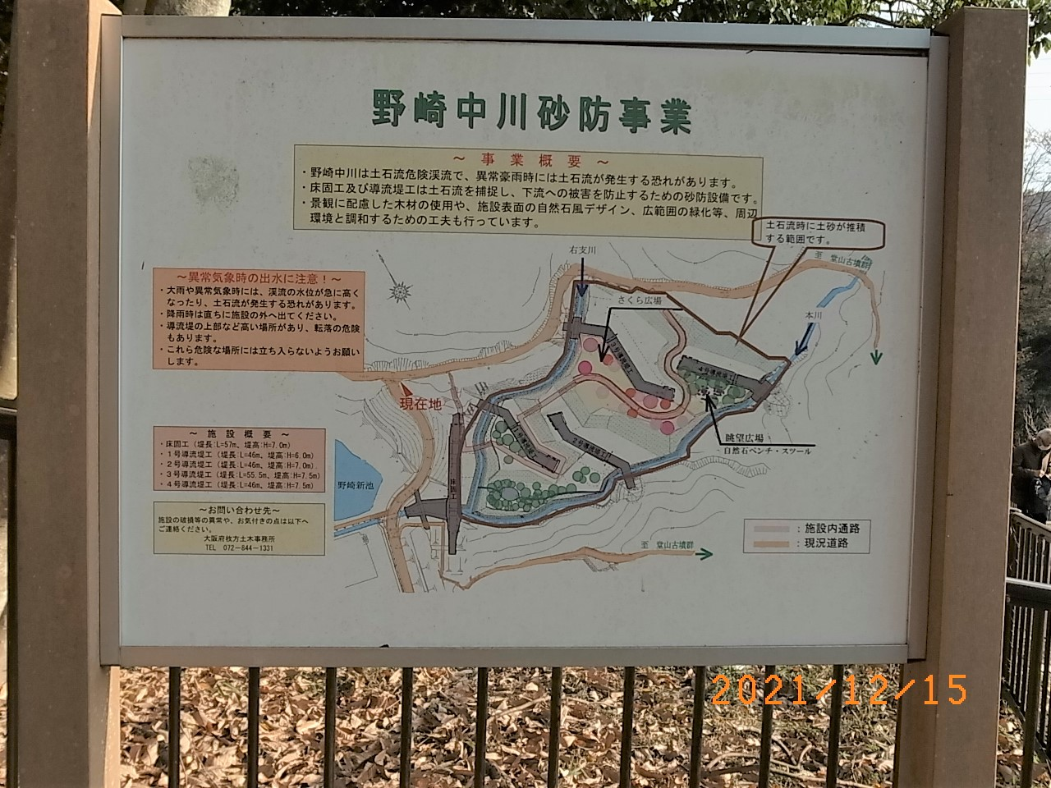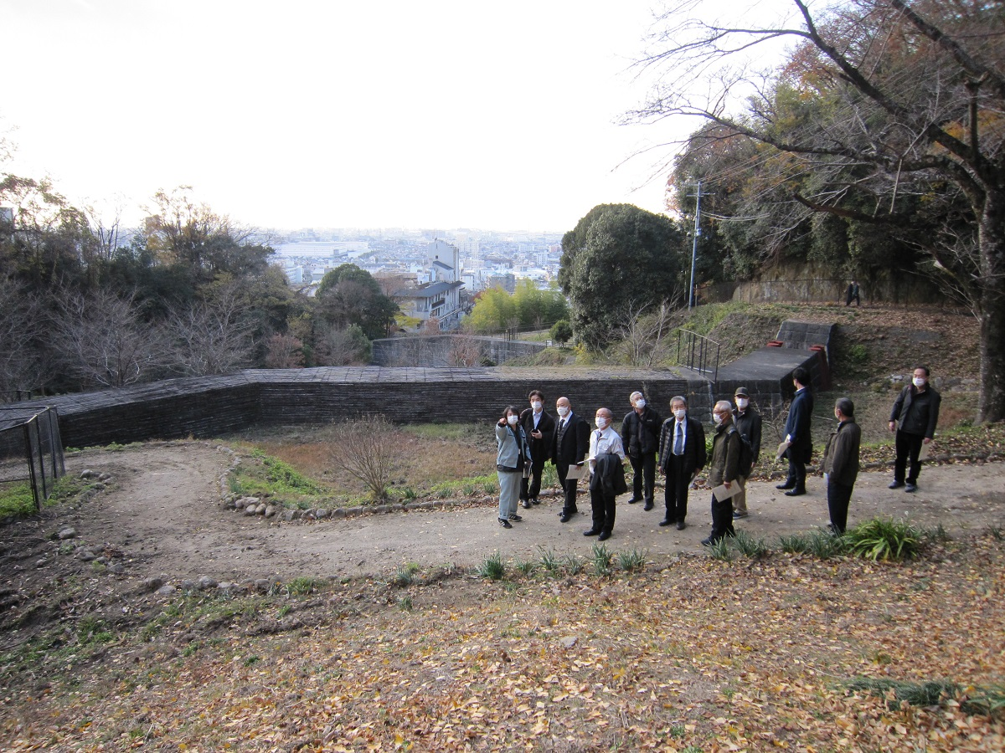

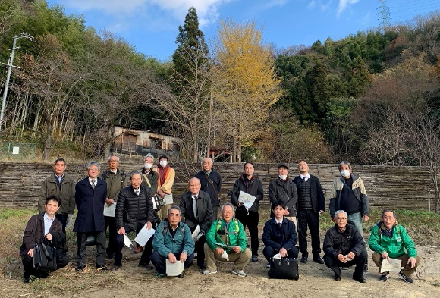

当日の参加者